ВЫПУСКНИКАМ – УСПЕХОВ, ШКОЛЬНИКАМ – ХОРОШЕГО ОТДЫХА

Пришкольная территория сейчас особенно хороша: нежная зелень белоствольных берез, цветущие на клумбах ирисы, чистые дорожки и – пение птиц в начинающемся сразу за забором лесу. Здесь все дышит спокойствием и пронизано любовью к тому, что делалось десятилетиями, - в пору директорства А. Н. Курагина, при сегодняшнем руководителе Т.А. Кожекиной. А лозунги на верхнем венце фасада «храма» науки «Миру – мир, детям – знания», «Школа – дорога в науку и жизнь» напоминают о прошлом с его богатыми, разнообразными традициями. Одна из них – торжественное подведение итогов по окончании учебного года.
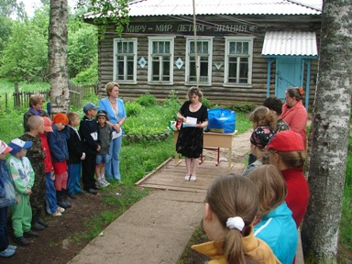
По обеим сторонам аллеи выстроились дубровские ребятишки. В глазах любопытство и ожидание чего-то необычного. Возможно, связанного с присутствием О.Е. Наумовой. Энтузиастка и организатор восстановления храма Преображения Господня в Сухошинах, она приехала с букетами цветов и огромным пакетом. Что в нем?
Линейка началась с прослушивания гимна России и поднятия флага. Этой чести удостоены лучшие ученики: шестиклассник Дима Таганов и четвероклассница Ксюша Ширяева.
В своем коротком выступлении Татьяна Александровна поздравила учащихся с окончанием учебного года. Как директора, ее радуют успехи в учебе. Отличников хоть нет, зато много хорошистов. Они, а также активисты спортивных мероприятий награждены Почетными грамотами. Рекорд здесь установил девятиклассник Андрей Шабанов: семь раз участвовал в различных соревнованиях.
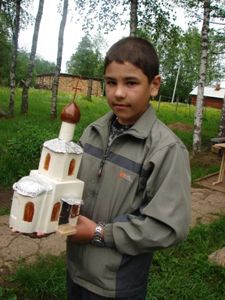
Усердно, с большим старанием участвовали дубровские школьники в конкурсе «Зеркало природы». Лепили, мастерили, рисовали. Авторы наиболее удачных работ также отмечены грамотами. А победители конкурса «Моя православная Родина», организованном сухошинским приходом, Дима Таганов и Ира Курагина получили подарки. Их вручила О.Е. Наумова. За макет храма Дима стал обладателем магнитофона. Работы детей займут достойное место в открывшемся недавно Сухошинском культурно-просветительском центре. Ольга Евгеньевна поблагодарила школьников и их старших товарищей, учителей Н.И. Калинину и Т.Н. Тютюнник, заведующую детским садом Г.П. Самохину за приобщение юного поколения к православной культуре.
В тот день, совпавший с международным Днем защиты детей, состоялось и открытие летнего оздоровительного лагеря, который будут посещать тридцать ребятишек. Для них будет организовано трехразовое питание. Учителя проведут различные спортивно-развлекательные и воспитательные мероприятия. Если удастся, совершат экскурсию в музей природы с. Рогожа.
Когда во дворе школьного здания шла линейка, девятиклассники усердно трудились над выполнением заданий по математике: экзамены – вещь серьезная. Как нам стало известно, из пяти трое сдали на «отлично». Желаем выпускникам удачи на последующих экзаменах, а всем школьникам хорошего отдыха во время летних каникул.
Надежда РОМАШОВА.
Фото автора.

